МИНИСТЕРСТВО ЗДРАВООХРАНЕНИЯ РОССИЙСКОЙ ФЕДЕРАЦИИ

ФАРМАКОПЕЙНАЯ СТАТЬЯ

Чемерицы Лобеля корневища ФС.2.5.0104.21
с корнями
Veratri Lobeliani rhizomata
cum radicibus Взамен ФС.2.5.0104.18
__________________________________________________________________

Собранные ранней весной или осенью, очищенные от земли, промытые и высушенные корневища с корнями дикорастущего, многолетнего травянистого растения чемерицы Лобеля – Veratrum Lobelianum Bernh., сем. лилейных – Liliaceae.
ПОДЛИННОСТЬ
Внешние признаки. Цельное сырье. Корневища с многочисленными придаточными шнуровидными корнями, отходящими со всех сторон. Корневище вертикальное, одноглавое, реже многоглавое, продолговато коническое, толстое, цельное или продольно разрезанное. Длина корневища 2 - 8 см, толщина 1,5 - 3 см. Снаружи корневище серовато-коричневого или темно-коричневого цвета, на изломе – серовато-белого цвета. Излом гладкий или слегка зернистый. Корни цилиндрические, тонкие, длиной 10 – 20 см, толщиной 2 – 3 мм, продольноморщинистые, ямчатые, снаружи светло-желтого или желтовато-коричневого цвет, на изломе серовато-белого цвета. Излом гладкий или слегка зернистый.
Запах отсутствует.
Измельченное сырье. Кусочки корневищ различной формы размером от 1 до 20 мм и кусочки корней различной формы размером от 1 до 8 мм.
Запах отсутствует.
Микроскопические признаки. Цельное сырье, измельченное сырье. При рассмотрении поперечного среза корневища должно быть видно, что эпидермис отсутствует. Гиподерма состоит из многих рядов клеток желтого цвета, местами разорванных, имеющих характер паренхимы или колленхимы. Паренхима коры состоит из многих рядов клеток округло полигональной формы с небольшими межклеточными пространствами. Клетки паренхимы содержат крахмал, пучки рафид оксалата кальция. Простые крахмальные зерна округлой или овальной формы, с заметным центром наслоения или заменяющей его трещиной. Сложные крахмальные зерна состоят из 2 – 5 зерен. Эндодерма состоит из одного ряда подковообразно утолщенных клеток. В центральном осевом цилиндре проводящие пучки расположены беспорядочно, имеют различное строение: вблизи эндодермиса они коллатеральные, иногда неполноконцентрические, а в центре – центрофлоэмные, волокон не имеют.
На поперечном срезе корней снаружи должен быть виден эпидермис, состоящий из клеток с утолщенной наружной стенкой. За ним следует первичная кора, которая имеет очень рыхлую паренхиму, особенно в периферической части. Через один – два ряда от клеток эпидермиса, иногда непосредственно под ним, клетки коры образуют крупные, радиально вытянутые, неправильно вытянутой формы межклетники (аэренхима). Клетки паренхимы заполнены крахмальными зернами. Некоторые клетки содержат рафиды оксалата кальция. Эндодермис состоит из одного ряда подковообразно утолщенных клеток с пористыми стенками. Центральный осевой цилиндр состоит из 15 – 20 лучей древесины, между которыми находятся участки луба, состоящие из групп ситовидных трубок, окруженных лубяными волокнами.
Серная кислота концентрированная окрашивает срезы корневищ с корнями сначала в желто-оранжевый, а затем оранжево-красный цвета.

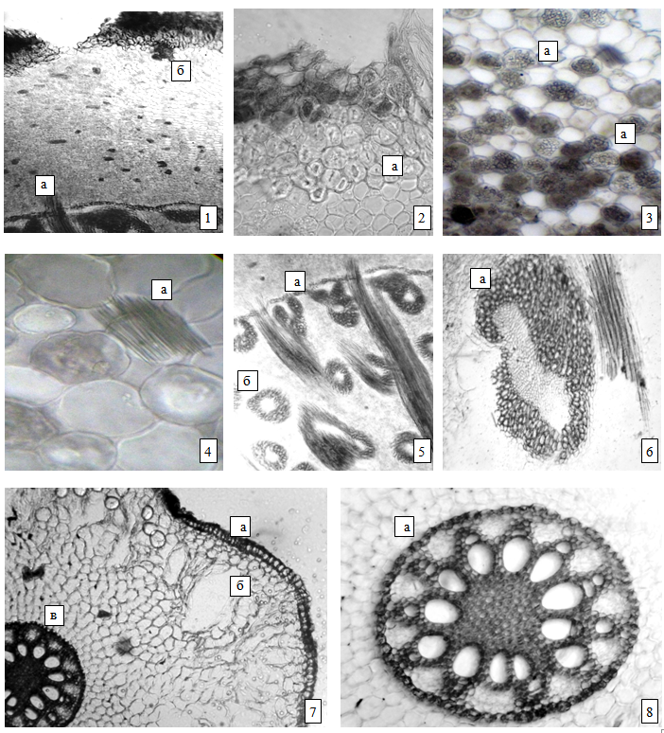

Рисунок – Чемерицы Лобеля корневища с корнями
1 - фрагмент поперечного среза корневища: а - гиподерма, б - каменистые клетки (56×); 2 - фрагмент поперечного среза корневища: а группа каменистых клеток (280×); 3 - фрагмент поперечного среза корневища: а - клетки паренхимы с крахмальными зернами (600×); 4 - фрагмент поперечного среза корневища: а - рафиды оксалата кальция (900×); 5 - фрагмент поперечного среза корневища: а - эндодерма, б - центрофлоэмные проводящие пучки (56×); 5 - фрагмент поперечного среза корневища: а - центрофлоэмный проводящий пучок (600×); 7 - фрагмент поперечного среза корня: а - эпидермис, б - аэренхима, в - центральный осевой цилиндр (56×); 8 - фрагмент поперечного среза корня: а - центральный осевой цилиндр (135×).

Определение основных групп биологически активных веществ
Тонкослойная хроматография
Аналитическую пробу сырья измельчают до величины частиц, проходящих сквозь сито с отверстиями размером 1 мм.
Приготовление растворов
Испытуемый раствор. Около 1,0 г измельченного сырья помещают в коническую колбу вместимостью 100 мл, прибавляют 10 мл спирта 96 % и нагревают на водяной бане в течение 15 мин. Раствор охлаждают и фильтруют через бумажный фильтр «черная лента». Фильтрат помещают в делительную воронку вместимостью 100 мл, прибавляют 10 мл воды, 1 мл аммиака раствора концентрированного 25 % и экстрагируют эфиром два раза по 15 мл. Эфирные извлечения объединяют и фильтруют в круглодонную колбу вместимостью 100 мл через предварительно смоченный эфиром бумажный фильтр, содержащий 2 г натрия сульфата безводного. Фильтр промывают 10 мл эфира. Эфир отгоняют на роторном испарителе при температуре не выше 40 °С досуха. Сухой остаток растворяют в 2,0 мл спирта 96 %.

На линию старта высокоэффективной хроматографической пластинки со слоем силикагеля наносят в виде полосы длиной 10 мм и шириной не более 2 мм 10 мкл испытуемого раствора. Пластинку с нанесенной пробой помещают в камеру, предварительно насыщенную в течение 1 ч смесью растворителей бутанол - уксусная кислота - вода (4 : 1 : 1), и хроматографируют восходящим способом.
Когда фронт растворителей пройдет около 80 - 90 % длины пластинки от линии старта, ее вынимают из камеры, сушат до удаления следов растворителей. Пластинку просматривают при УФ-свете при длине волны 365 нм, затем обрабатывают реактивом Драгендорфа модифицированным и просматривают в дневном свете.
На хроматограмме испытуемого раствора в средней трети пластинки должны обнаруживаться не менее трех зон адсорбции от оранжевого до красно-оранжевого цвета (стероидные алкалоиды); допускается обнаружение других зон адсорбции.

ИСПЫТАНИЯ
Влажность. Цельное сырье, измельченное сырье – не более 14,0 %.
Зола общая. Цельное сырье, измельченное сырье – не более 10,0 %.
Зола, нерастворимая в хлористоводородной кислоте. Цельное сырье, измельченное сырье – не более 4,0 %.
Измельченность сырья. Измельченное сырье: частиц корней размером свыше 20 мм и корневищ свыше 8 мм − не более 5 %; частиц, проходящих сквозь сито с размером отверстий 1 мм, - не более 15 %.
Допустимые примеси
Корневищ с остатками стеблей и листьев длиннее 1 см. Цельное сырье, измельченное сырье – не более 3 %.
Потемневших корневищ с корнями. Цельное сырье, измельченное сырье – не более 5 %.
Органическая примесь. Цельное сырье, измельченное сырье – не более 0,5 %.
Минеральная примесь. Цельное сырье, измельченное сырье – не более 1 %.
Зараженность вредителями запасов. В соответствии с требованиями ОФС «Определение степени зараженности лекарственного растительного сырья и лекарственных растительных препаратов вредителями запасов».
Радионуклиды. В соответствии с требованиями ОФС «Определение содержания радионуклидов в лекарственном растительном сырье и лекарственных растительных препаратах».
Тяжелые металлы и мышьяк. В соответствии с требованиями ОФС «Определение содержания тяжелых металлов и мышьяка в лекарственном растительном сырье и лекарственных растительных препаратах».
Микробиологическая чистота. В соответствии с требованиями ОФС «Микробиологическая чистота».
Количественное определение. Цельное сырье, измельченное сырье: суммы алкалоидов в пересчете на протовератрин - не менее 1,0 %.
Аналитическую пробу сырья измельчают до величины частиц, проходящих сквозь сито с отверстиями размером 0,5 мм. Около 6,0 г (точная навеска) измельченного сырья помещают в колбу вместимостью 200 мл, прибавляют 90,0 мл хлороформа, 2,5 мл аммиака раствора и 2,5 мл воды очищенной. Колбу закрывают пробкой и встряхивают с помощью шейкера в течение 30 мин и оставляют до разделения слоев. Хлороформный слой процеживают через вату. 45,0 мл хлороформного извлечения (соответствует 3,0 г порошка сырья), переносят в делительную воронку и извлекают последовательно 15 мл хлористоводородной кислоты раствора 1 % и 3 раза по 10 мл хлористоводородной кислоты раствором 1 %. Извлечения объединяют, фильтруют в другую делительную воронку, подщелачивают аммиака раствором и извлекают 20 мл хлороформа. Эту операцию повторяют несколько раз, используя каждый раз по 15 мл хлороформа до тех пор, пока небольшое количество хлорформного слоя после выпаривания и растворения остатка в хлористоводородной кислоте разведённой не перестанет давать с реактивом Майера положительную реакцию (осадок или муть).
Все хлороформные извлечения фильтруют через беззольный фильтр, содержащий 3-4 г натрия сульфата безводного свежепрокаленного, смоченного хлороформом в круглодонную колбу. Хлороформ отгоняют с помощью роторного испарителя при пониженном давлении досуха. Сухой остаток сушат при температуре 100 - 105 °С в течение 30 мин. После охлаждения сухой остаток растворяют в 10,0 мл 0,01 М раствора хлористоводородной кислоты, избыток которой титруют 0,01 М раствором натрия гидроксида. В качестве индикатора используют 0,15 мл метилового оранжевого раствор 0,1 %.
Содержание суммы алкалоидов в пересчете на протовератрин в абсолютно сухом сырье в процентах (Х) вычисляют по формуле:
где, V – объем 0,01 М раствора натрия гидроксида, пошедшего на титрование, мл;

0,0625 - количество суммы алкалоидов в пересчете на протовератрин, соответствующее 1 мл 0,01 М раствора хлористоводородной кислоты;
a – навеска сырья, г;
W – влажность сырья, %.
Упаковка, маркировка и транспортирование. В соответствии с требованиями ОФС «Упаковка, маркировка и транспортирование лекарственного растительного сырья и лекарственных растительных препаратов».
Хранение. В соответствии с требованиями ОФС «Хранение лекарственного растительного сырья и лекарственных растительных препаратов».

